STAGE de YOGA

6 et 7 Juillet 2024

À la Borie Noble

L’association KOLAM est heureuse de vous proposer
un week-end de yoga avec Mariedo Commins

Mariedo enseigne le yoga depuis 12 ans
elle a participé à la création de l’association kolam
support de nos activités.
Elle propose des cours hebdomadaires,
des ateliers et stages, des cours particuliers.
Son enseignement se distingue
par la précision des ajustements
l’écoute particulière accordée aux sensations
Et une prise en charge personnalisée

Le stage est ouvert à tous les pratiquants de yoga
Samedi 6 Juillet 2024  (arrivée à partir du vendredi 18h)  9h00 12h00 Pratique posturale  16h30 19h00 Pratique posturale | Dimanche 7 juillet 2024  8h30 9h30 Pranayama  10h00 11h30 Pratique posturale  15h30 17h30 Pratique restaurative

Lieu: La Borie Noble, communauté de l’Arche
Accès : depuis Lodève, prendre direction Bédarieux. Au col, continuer tout droit (laisser Bédarieux).Puis au croisement : Roqueredonde, la borie Noble, suivre La Borie Noble, puis à droite pancarte la Borie Noble c’est là !
Compter 20mn’ de lodève

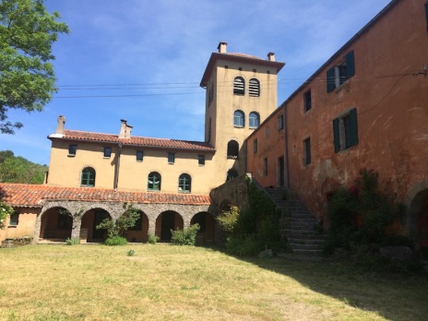

Matériel de pratique : si possible apporter votre matériel, marqué à votre nom : tapis, sangle, bolster
Matériel pour couchage : apporter draps, taies, serviettes de toilette

Inscriptions : elles seront prises selon l’ordre d’arrivée. Vous pouvez dès maintenant vous inscrire en remplissant le coupon ci-dessous, à renvoyer accompagné de votre chèque d’acompte

Tarifs : 2 jours pension complète et enseignement 210€ adhérents 230 € non adhérents
Accompte: 40€ à l’inscription, chèque à l’ordre de l’Association Kolam (non remboursable)

A envoyer à : Association KOLAM – La Peyssine – 34570 Pignan
Renseignements: 04.67.47.76.57 - yoga.kolam@laposte.net

Bulletin d’inscription au week-end YOGA
6 et 7 juillet 2024

A renvoyer au plus tôt !
Si possible avant le 15 juin

NOM

PRENOM

ADRESSE

TEL

MAIL

Nombre d’années de pratique

Nom de votre professeur

Problèmes particuliers à signaler

Arrivée le vendredi 18h
Samedi 09h

Date et Signature

J’aurai besoin d’un reçu □ au nom de :

